Het verschil tussen een schaal- en een vaasschikking

Verschillen

Als je bloemwerk gaat maken, is er een verschil in verhoudingen tussen een bloemstuk in een vaas of een bloemstuk in een schaal. Bekijk onderstaande plaatjes goed.
Welke verschillen zie je? Let goed op de verhoudingen.

Verhoudingen

Je weet hoe de verhouding is bij een bloemstuk in een schaal.
- Schrijf de verhoudingen en/of kenmerken op van: de hoogte, de breedte en het hart bij een schaalschikking.
- Teken in je schrift een vaas en een schaal.
- Nu weet je dat een vaas anders is in verhouding dan een schaal. Schrijf de verhoudingen en/of kenmerken op van: de hoogte, de breedte en het hart bij een vaasschikking.

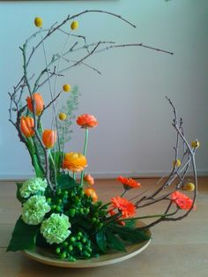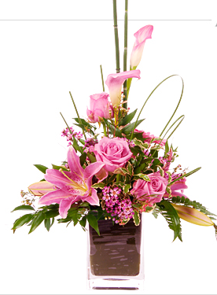

Schikken maar!
Bij een vaasschikking ga je eigenlijk op vrijwel dezelfde manier te werk als bij een schaalschikking. Je hebt alleen te maken met andere verhoudingen. Een kenmerk van een vaas is dat deze hoger is dan breed. Bij een schaal is dit precies andersom. Een schaal is juist veel breder dan hoog.

Er zijn heel veel verschillende vormen vazen: rond/bol, vierkant, taps of een cilindervorm. Als je een bloemstuk
in een vaas maakt, moet je rekening houden met de vorm van de vaas.

In een vaas heb je te maken met een andere manier van steekschuim vastzetten.

Een ronde vorm is niet zo geschikt voor gebruik van steekschuim. Het steekschuim kun je niet goed vast klemmen en gaat tijdens het schikken los zitten. We gebruiken daarom bij een bol vaasje liever kippengaas of stopgroep (=coniferengroen).

Steekschuim, kippengaas en stopgroep zijn alle drie hulpmiddelen. In steekschuim maken we vaak een lineaire schikking (modern). De andere twee hulpmiddelen worden vaker gebruikt voor een klassieke vaasschikking.

Waarom een vaasschikking?
Je komt een vaasschikking bij verschillende gelegenheden tegen. Vaak wordt een vaasschikking gemaakt voor de opening van een zaak. Je moet dan rekening houden met het type zaak.

Beantwoord onderstaande vragen:

Bloemstukken zien er verschillend uit bij verschillende gelegenheden.
- Waarom zal een bloemstuk voor een slagerij anders zijn dan een bloemstuk voor een kledingzaak?
- Waarom is een bloemstuk voor een kerk anders dan een bloemstuk voor de opening van een Hema? Welke verschillen zijn er?

Je weet dat je niet iedere bloemsoort kunt gebruiken als je werkt met steekschuim. Plaats je kwetsbare bloemen ook nog eens hoog in een bloemstuk, dan is de kans op slap hangen extra groot. Voorbeelden van bloemen die kwetsbaar zijn om in steekschuim te verwerken: rozen, de sneeuwbal, de sering en orchideeën.

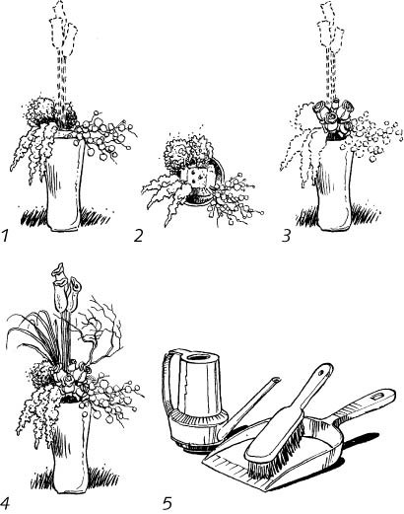
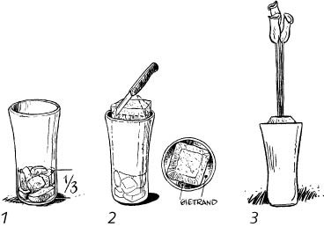

Een bloemstuk in een vaas maken.

Alzijdige vaasschikking

Je gaat een alzijdige vaasschikking maken. Daarvoor kies je de juiste soorten bloemen uit. Je maakt het bloemstuk in de juiste verhouding. Maak gebruik van bovenstaande figuren. Maar in plaats van steekschuim, ga je gebruik maken van een andere techniek om te schikken. Je gebruikt kippengaas, tape, stopgroen of een raster van stokjes om in te steken.

Benodigdheden

• verschillende soorten bloemen en bloemvormen
• bijmaterialen: vruchten, mos, blad enzovoort
• vaas
• hulpmiddelen: gaas, tape, stopgroen, draad, krammen
• gereedschap: mes, snoeischaar, draadtang

Materialen
Pak je bloemstuk erbij.
- Maak een materialenlijst met de door jou gebruikte materialen voor de vaasschikking. Schrijf van de bloemen de Nederlandse naam op.
- Waren alle materialen die jij gebruikt hebt geschikt voor deze schikking? Waarom wel/niet?
- Maak een lijst aan welke 5 eisen een vaasschikking volgens jou moet voldoen.
- Moet een eis van een bloemstuk altijd zijn dat het bloemstuk vervoerbaar is? Leg je antwoord uit.
- Bekijk je zelfgemaakte bloemstuk kritisch. Voldoet het aan de eisen? Welke wel en welke niet?

